Vill du vara med i Bokcirkel i höst?
  - Vi är några som under våren har träffats och diskuterat olika böcker, nu har vi bestämt böcker och datum för kommande träffar. Vi håller till i kvartersgården vid varje träff. Man behöver inte komma varje gång utan man kan komma när man vill och tycker en bok verkar intressant att läsa. Vi bjuder på kaffe och te, men ta med eget fikabröd som passar dig.

Nästa träff är onsdagen den 24 aug kl 1830

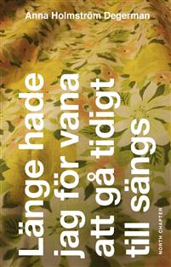
24 aug 21 sept 19 okt
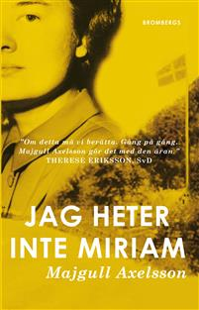
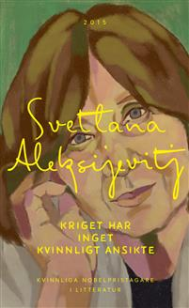

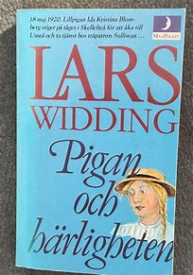
  - 23 nov 14 dec

Träffarna genomförs i samråd med Fritidskommittén
Anmälan till Liselotte. Stävgränd 67 - 073-088 54 31 Liselotte.blix@pallen.net
Välkomma till hösten!

